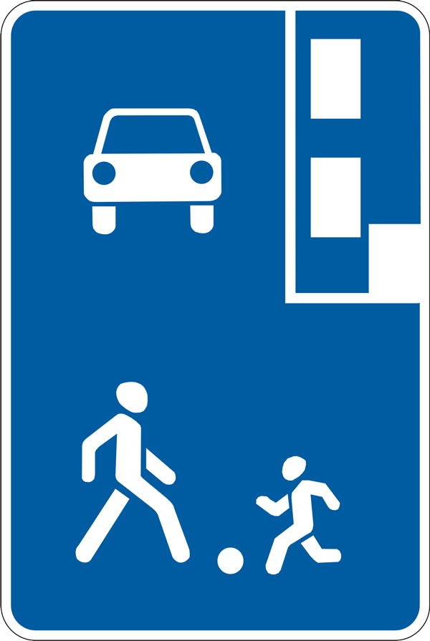

- ограждение МБДОУ «Детский сад № 154»

- стоянка транспортных средств

- направление движения детей от остановок

частных транспортных средств

- направление движения транспортного потока

- тротуар

- проезжая часть

6

Организация дорожного движения в непосредственной близости от МБДОУ «Детский сад № 154» с размещением соответствующих технических средств, маршруты движения детей и расположение парковочных мест

5.21

5.21

**МБДОУ № 154**